中国铁矿石价格指数（CIOPI）

中国钢铁工业协会 2016年10月17日印发

一、进口铁矿石价格（OPI）
10月17日，直接进口铁矿石62%品位干基粉矿到岸价格为57.47美元/吨（即0.9269美元/吨度），环比每吨上升0.40美元，升幅为0.70%；当月平均价格为56.62美元/吨。
10月17日，现货贸易进口铁矿石62%品位干基粉矿人民币含税价格为494.84元/吨，环比每吨上升2.30元，升幅为0.47%，当月平均价格为486.49元/吨。
10月17日，直接进口铁矿石58%品位干基粉矿到岸价格为49.38美元/吨（即0.8514美元/吨度），环比每吨上升0.49美元，升幅为1.00%，；当月平均价格为48.40美元/吨。
10月17日，现货贸易进口铁矿石58%品位干基粉矿人民币含税价格为428.52元/吨，环比每吨上升3.03元，升幅为0.71%，当月平均价格为419.49元/吨。
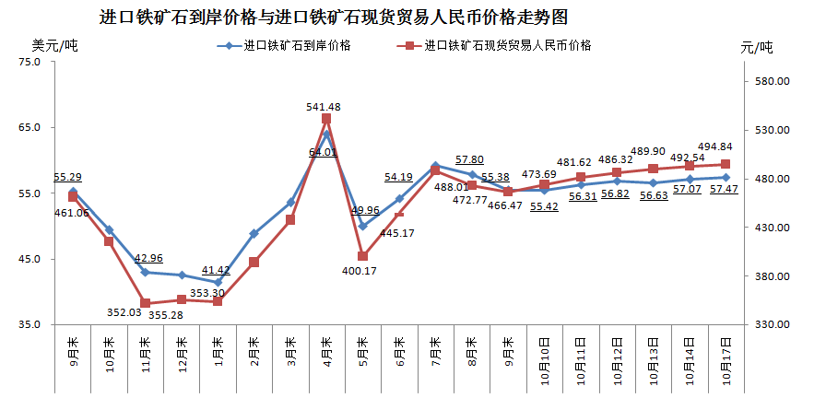
二、国产铁矿石价格
10月17日，国产铁矿石62%品位干基铁精矿含税价格为538.00元/吨，环比每吨上升1.60元，升幅为0.30%；比进口铁矿石高43.16元/吨，升高幅度为8.72%；当月平均价格为536.11元/吨，比进口铁矿石高49.62元/吨，升高幅度为10.20%。
10月17日，国产铁矿石65%品位干基铁精矿含税价格为571.29元/吨，环比每吨上升1.86元，升幅为0.33%；当月平均价格为552.44元/吨。
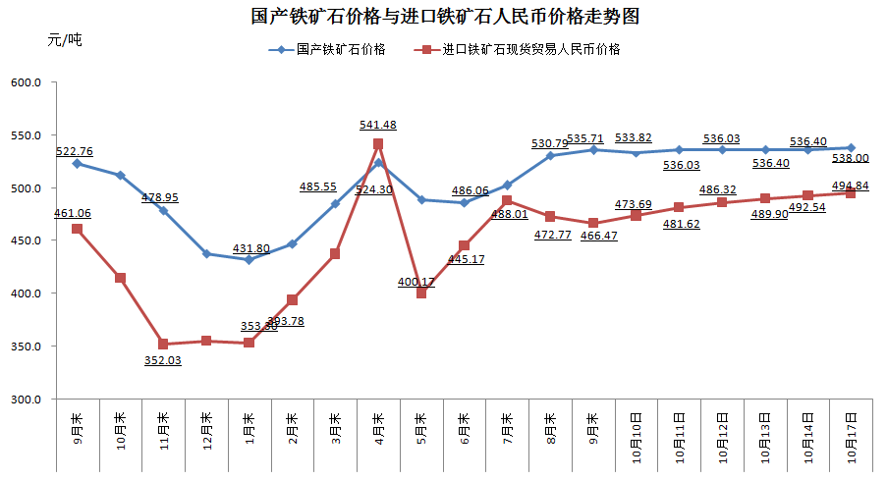
三、中国铁矿石价格指数（CIOPI）
10月17日，中国铁矿石价格指数（CIOPI）212.19点，环比上升1.34点，升幅为0.64%。其中：国产铁矿石价格指数为209.08点，环比上升0.62点，升幅为0.30%；进口铁矿石价格指数为212.77点，环比上升1.48点，升幅为0.70%。
